Тема занятия «Правила уборки одежды в шкаф»

Хранение одежды и ее чистка. Для того чтобы ваша одежда меньше мялась, приобретите вешалки «плечики» с планкой или зажимом для брюк и юбок. Хранить одежду лучше в специальных мешках (бумажных, полиэтиленовых, синтетических, из ткани). Платья, брюки, пиджаки не держите долго на спинках стульев — они могут потерять форму. Повесьте их лучше на плечики, застегнув вещи на все пуговицы, куртки — на «молнии». Не забудьте разгрузить карманы, иначе они отвиснут и костюм будет выглядеть мешковатым. Если вы не умеете без контроля зрения чистить костюм, пальто, платье как на себе, так и на «плечиках», то этому легко научиться: равномерными движениями перемещайте щетку сверху вниз по всему изделию. Хранение одежды и белья в гардеробе также не представляет собой ничего трудного. Соблюдайте только определенную последовательность: каждая полка шкафа предназначается для одного определенного вида вещей. Все укладывайте по принципу: что чаще употребляется, положите ближе, что реже — то дальше. Можно воспользоваться самоклеющейся пленкой, на которой брайлевскими точками отметить, что лежит на той или другой полке.
Последовательность хранения одежды в шкафу: слева костюмы, за ними платья, юбки, блузки.
При хранении одежды следует учитывать ее признаки: сезонность, назначение, частоту употребления, сочетаемость в ансамбле. Главное — все вещи должны быть рассортированы и храниться строго на своих местах, тогда любую вещь можно найти без труда.
Обязательно надо отработать прием сухой чистки одежды щеткой: сверху вниз, полосами. Полосы слегка должны заходить одна на другую. Ворот, обшлаги, карманы, низ изделия требуют особенно тщательной чистки. Влажную чистку наиболее загрязненных мест удобнее всего делать губкой. Слепые и слабовидящие должны чистить изделие последовательно (по плану) и на всех участках тщательно. В процессе обучения стирки должна соблюдаться стандартная последовательность (воротник, манжеты) как в намыливании, так и самой стирке. Вы должны знать, у каких вещей и какие места оказываются наиболее загрязненными, и уметь находить их на мокром изделии.
Приёмы намазывания обуви кремом с помощью тряпочки, намотанной на указательный палец-наиболее удобен. Во время чистки осуществляется тактильный контроль: на левую руку надевается ботинок, а правая, двигаясь снаружи, ориентируется на модельные особенности обуви.
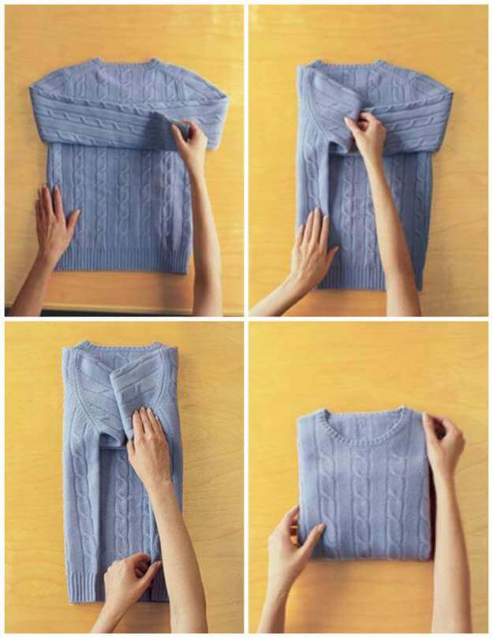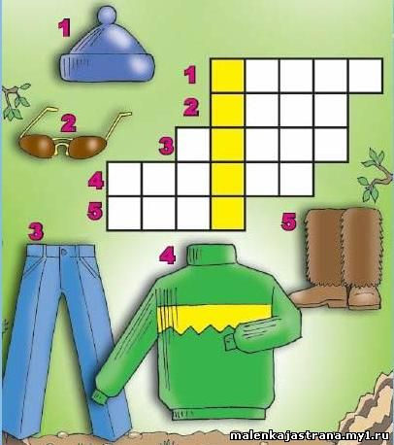Образец складывания маек, свитеров, рубашек Д/з Реши кроссворд
Отгадай загадки
Я на молнии бываю,
В непогоду защищаю
(Куртка)

Не галстук я, не воротник,
Но шею защищать привык,
Но защищаю лишь тогда,
Когда ударят холода.
(Шарфик)

Ступни ног нам обнимают,
Под штаны их надевают.
(Носки)
Не носят их мальчишки,
Зато девчонки как принцессы.
(Платья)

Пальчики спрятались в тканевые домики,
Им тепло теперь сидят они довольные.
Что это такое скажите мне ребятки?
Осенью натянем на руки (перчатки).

